Comprendre et Implémenter LLMs & RAG
🎯 Objectif Global
Tu dois comprendre et mettre en œuvre comment un Large Language Model (LLM) peut travailler avec des connaissances spécifiques à un projet, sans que ces connaissances soient intégrées dans le modèle lui-même. Pour cela, nous utilisons RAG (Retrieval-Augmented Generation).

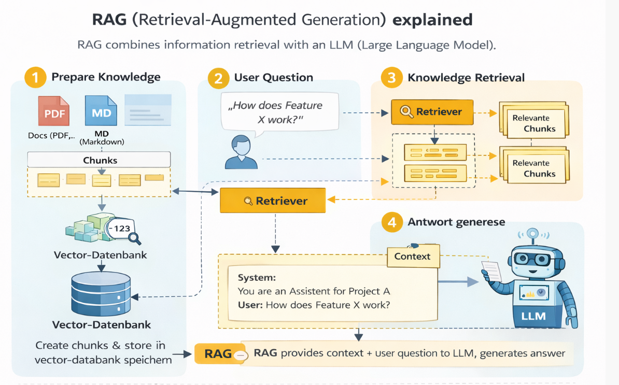

1️⃣ Qu'est-ce qu'un LLM ? (très important)
Explication simple
Un LLM (Large Language Model, par exemple GPT) est un modèle qui :
- ✅ Comprend des textes
- ✅ Génère des textes
- ❌ N'a AUCUNE connaissance de nos données internes
👉 Point crucial à retenir :
Un LLM ne connaît que des connaissances générales :
- Il ne connaît PAS nos documents internes
- Il ne connaît PAS nos règles de projet
- Il n'a PAS accès à nos bases de données
- Il ne peut PAS lire nos PDFs automatiquement
❌ Ce qu'un LLM ne peut PAS faire :
- Connaître le contenu de nos PDFs
- Accéder à nos bases de données
- Avoir automatiquement des connaissances projet actualisées
✅ La solution : RAG
Nous donnons au LLM des connaissances au moment de l'exécution → C'EST LE RAG

2️⃣ Qu'est-ce que le RAG ? (explication simple)
RAG = Retrieval (Recherche) + Generation (Génération)
👉 Le LLM reçoit des connaissances supplémentaires qui ont d'abord été recherchées dans des documents.
En une phrase :
RAG cherche d'abord les informations pertinentes, puis les donne au LLM comme contexte.
Analogie simple :
Imagine que tu passes un examen :
- Sans RAG : Tu dois répondre uniquement avec ce que tu as en tête
- Avec RAG : Tu peux consulter tes notes avant de répondre

3️⃣ L'Architecture RAG – Version Simple
Vue d'ensemble du flux
📚 Documents → 🔪 Chunking → 🧮 Embeddings → 💾 Vector DB
↓
❓ Question → 🧮 Embedding → 🔍 Recherche similarité → 📄 Top-K résultats
↓
🤖 LLM + Contexte → 💬 Réponse
Étape par étape
🔹 Étape 1 : Préparer les connaissances (offline - une seule fois)
- Nous prenons des documents (PDF, TXT, Markdown)
- Nous les découpons en petits morceaux (chunks)
- Nous les transformons en embeddings (vecteurs numériques)
- Nous les stockons dans une base de données vectorielle
➡️ Résultat : 📦 Une base de connaissances qui peut être recherchée sémantiquement
🔹 Étape 2 : Poser une question (online - à chaque requête)
L'utilisateur demande :
"Comment fonctionne la fonctionnalité X ?"
🔹 Étape 3 : Retrieval (C'EST LE CŒUR DU RAG !)
- La question est également transformée en embedding
- Nous cherchons les chunks les plus similaires dans la base vectorielle
- Nous prenons par exemple les Top 3-5 résultats les plus pertinents

4️⃣ Le Noyau du RAG – À RETENIR ! 🎯
🟨 RAG se compose EXACTEMENT de 3 éléments :
- Vector Database (Base de connaissances)
- Retriever (Moteur de recherche)
- Context → LLM (Injection de contexte)
⚠️ Points critiques :
- ❌ Sans Vector DB → Pas de RAG
- ❌ Sans Retrieval → C'est juste ChatGPT normal
- ❌ Sans Context injection → Le LLM n'a aucune connaissance spécifique

5️⃣ Ta Mission en Tant que Junior (clair & réalisable)
📚 Phase 1 – Comprendre (2-3 jours)
Objectif : Maîtriser les concepts fondamentaux
Tâches :
- Explique dans tes propres mots :
  - Ce qu'un LLM peut faire / ne peut pas faire
  - Pourquoi nous avons besoin de RAG
  - La différence entre : Prompting simple vs. RAG
- Crée un document de synthèse (1-2 pages) contenant :
  - Schéma simple du flux RAG
  - Tes propres explications
  - Questions que tu as encore
📄 Livrable Phase 1 :
- Document conceptuel avec tes explications
- Schéma annoté du pipeline RAG

🔧 Phase 2 – Mini-Prototype (7-10 jours)
Objectif : Construire un RAG fonctionnel simple
Tâches :
A) Préparation des données
- Prends 2-3 fichiers texte comme source de connaissances (par ex: FAQ, docs techniques)
- Implémente le chunking (découpage en morceaux de ~200-500 mots)
- Ajoute des métadonnées simples (nom du fichier, numéro de chunk)
B) Embeddings & Stockage
- Choisis un modèle d'embedding (recommandation : sentence-transformers ou OpenAI)
- Génère les embeddings pour tous les chunks
- Stocke-les dans une base vectorielle (recommandation pour débuter : FAISS ou Chroma)
C) Retrieval
- Implémente une fonction de recherche :
  - Input : Question de l'utilisateur
  - Process : Convertir en embedding → Recherche similarité
  - Output : Top 3-5 chunks les plus pertinents
D) Intégration LLM
- Construis un template de prompt :
prompt = f"""
System: Tu es un assistant qui répond basé sur les documents fournis.

Contexte pertinent:
{context_chunks}

Question: {user_question}

Réponds uniquement basé sur le contexte fourni.
"""
- Envoie au LLM (OpenAI API ou autre)
- Récupère et affiche la réponse
E) Test & Validation
- Teste avec 5-10 questions différentes
- Vérifie que les bonnes chunks sont récupérées
- Vérifie que les réponses sont cohérentes avec le contexte
🎯 Résultat attendu : Un script Python qui :
- Charge des documents
- Crée une base vectorielle
- Répond à des questions en utilisant RAG
📦 Livrables Phase 2 :
- Code source commenté (GitHub repo)
- README avec instructions d'utilisation
- Fichier requirements.txt
- 3-5 exemples de questions/réponses

🎨 Phase 3 – Documentation & Présentation (2-3 jours)
Objectif : Partager tes apprentissages
Tâches :
- Documentation technique :
  - Comment installer et lancer le projet
  - Architecture du code
  - Choix techniques et pourquoi
- Présentation (15 minutes) incluant :
  - Qu'as-tu appris sur les LLMs ?
  - Comment fonctionne ton RAG ?
  - Démonstration live
  - Difficultés rencontrées
  - Améliorations possibles
📊 Livrable Phase 3 :
- Slides de présentation
- Documentation complète
- Retour d'expérience écrit

6️⃣ Règles d'Or (à respecter absolument) ⭐
✅ Principes fondamentaux :
- Les connaissances sont TOUJOURS en dehors du LLM
- Le LLM est uniquement un générateur de texte
- RAG = Connexion entre Recherche et LLM
- Jamais de hardcoding de connaissances dans le prompt système
❌ Erreurs à éviter :
- Ne pas copier-coller tout le document dans le prompt
- Ne pas chercher à tout stocker en mémoire
- Ne pas ignorer les métadonnées
- Ne pas négliger la qualité du chunking
📚 Ressources d'Apprentissage
Vidéos recommandées :
- "What is RAG?" - Concepts de base
- LangChain Tutorials - Série débutant
Documentation :
- LangChain Documentation
- OpenAI Embeddings Guide
- FAISS GitHub Examples
Articles :
- "RAG vs Fine-tuning: When to use what?"
- "Building your first RAG application"

